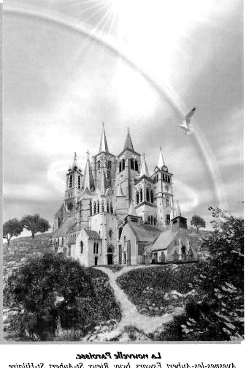

PAROISSE DU BIENHEUREUX CARL EN CAMBRESIS

Octobre 2018

Maison Paroissiale
(Ancien presbytère)
24, rue Jules ferry
 03.27.37.19.51
Avesnes Les Aubert

Site internet
http://carl.cathocambrai.com

Prêtre responsable :
M. l’abbé
André Veys

Permanences
Maison Paroissiale
Mardi de 10h à 11h30
Jeudi de 14h à 15h30
Vendredi de 17h à 19h

Mariages
Permanences
Maison Paroissiale
Inscription
Le 1er vendredi du mois
De 17h à 19h
Avant fin décembre de
L’année précédant le mariage
Présence des deux fiancés
Indispensable

Baptêmes
Préinscription
À la maison paroissiale
D’Avesnes les Aubert
3 mois avant
La date du baptême.

Préparation baptêmes
Le 2ème jeudi du mois
à 20h
Salle Lorriaux à Rieux

A partir de janvier2018
Baptêmes à 12h
Le 2ème et 4ème dimanche du mois dans le lieu où la messe aura été célébrée

Le vendredi 21 septembre, dans le cadre de la journée internationale de la paix, les habitants d’Avesnes les Aubert ont été invités par la mairie.
Avec des panneaux, des poèmes, présentés par les enfants des écoles, lecture et lâcher de ballons, ce rassemblement Symbolique autour de la paix a sensibilisé adultes et enfants à la reconnaissance de la dignité humaine et au droit de l’homme.

Prière pour la Paix

Seigneur, fais de moi un instrument de ta paix!
Là où il y a de la haine, que je mette l'amour.
Là où il y a l'offense, que je mette le pardon.
Là où il y a la discorde, que je mette l'union.
Là où il y a l'erreur, que je mette la vérité.
Là où il y a le doute, que je mette la foi.
Là où il y a le désespoir, que je mette l'espérance.
Là où il y a les ténèbres, que je mette ta lumière.
Là où il y a la tristesse, que je mette la joie.

O Seigneur, que je ne cherche pas tant
à être consolé...qu'à consoler
à être compris...qu'à comprendre
à être aimé...qu'à aimer

Car
C’est en donnant...qu'on reçoit
C’est en s'oubliant ...qu'on trouve
C’est en pardonnant...qu'on est pardonné
C’est en mourant...qu'on ressuscite à l'éternelle vie.

Saint François d'Assise

Réunions et informations

Secours Catholique
03 27 81 21 89
Rue du Petit Séminaire
Cambrai

Funérailles religieuses

Contacts
Relais Brunehaut

Avesnes

 03 27 37 10 70

Rieux

 03 27 37 18 54

Villers en Cauchies

03 27 37 15 91
03 27 79 01 21
Relais de l’Erclin

St Aubert

 03 27 37 15 91

St Vaast- St Hilaire

 03 27 37 14 73
Relais de l’Escaut
Iwuy

 03 27 37 91 83
 03 27 37 84 97
Eswars

 03 27 78 02 08
 03 27 83 84 41
Thun-Lévêque

 03 27 79 64 37
Thun St Martin

 03 27 37 84 63

Lundi 1er : Rentrée de caté pour l’ensemble de la paroisse

14h30 : Rieux groupe de partage « La route qui nous change »

Mardi 2 : 9h Avesnes messe suivie de la réunion des prêtres

Jeudi 4 : 15h30 St Hilaire « Les Hortensias » Messe

Vendredi 5 : 11h Avesnes « Bois d’Avesnes » Messe

Samedi 6 : 16h30 Eswars ou dimanche 14 : 9h30 Iwuy
1er temps fort pour préparer à la 1ère Eucharistie

Jeudi 11 : 18h Caudry Session de rentrée ouvert à tous les engagés

20h : Rieux préparation Baptême

Vendredi 12 : 11h Rieux Maison de retraite Messe

Samedi 27 : Avesnes Journée avec les jeunes après la profession de foi et les jeunes étudiants : temps de partages, jeux, ateliers, prière etc…pique-nique tiré du sac et en fin de journée à 18h messe à Avesnes

Baptême en octobre
Samedi 6 : 11h Villers Aaliyah Vandesquille – Zélie Deleau
Dimanche 14 :12h Iwuy : Sidonie Lemoine – Chloé Coquil
Dimanche 28 : 12h Avesnes Jules Guéry – Zoé Normand Rieux : Anthonin Mathieu

Le dimanche 30 septembre à Caudry, 5 jeunes de notre paroisse ont été confirmés : Océane Buchard – Océane Ansart – Marie-Angélique Journiac – Florence Petit – Claire Duez. Félicitations à ces jeunes pour leur parcours

Jeudi 4 :16h Thun St Martin rassemblement international pour la commémoration du centenaire de Joseph Engling. Expositions, films sur Joseph Engling, diverses manifestations
Vendredi 5 : voyage organisé de Vimy à Merville
Samedi 6 : journée pour la jeunesse, concert
Dimanche 7 : 10h30 Cambrai cathédrale messe avec Mgr Dolmann et Mgr Zollistch

